План открытого урока по окружающему миру
в 1 классе на тему:
«Государственные символы».

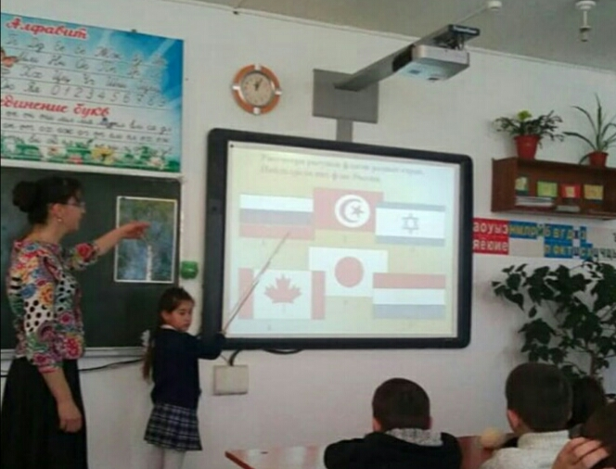

Провела учитель начальных классов
Кулиева Севиле Абдулкеримовна.
С.Хучни - 2018 год

Предмет: окружающий мир
Класс: 1 «В»
Учитель: Кулиева С.А.
Дата проведения: 31 январь
Тема урока: «Государственные символы»
Цель урока: познакомить учащихся с государственными символами,развивать познавательный интерес, воспитывать чувство патриотизма и любовь к Родине.

Планируемые результаты данного урока:
основное содержание темы, термины и понятия: образ Родины, государственные символы России; правила поведения при исполнении Государственного гимна, при подъёме Государственного флага России; Родина, Отчизна, отечество, страна, государство, флаг, герб, гимн.

Метапредметные умения .
Познавательные: получат первоначальное представления о географической карте; о стране, в которой родился и живёшь, как об Отечестве; познакомятся с государственной символикой РФ – флагом, гербом, гимном; расширят знания о стране, в которой живут, научатся составлять проекты, обогатят словарный запас.

Регулятивные: выполнять задания в соответствии с поставленной целью. Отвечать на конкретные вопросы.
Коммуникативные:умение слушать и понимать других; умение общаться с людьми, воспринимая их как своих соотечественников, а себя – как часть большой семьи народов; донести свою позицию для других;

Личностные: эмоционально осознают себя как россиян, граждан большой страны, имеющей богатую и разнообразную культуру; умение определять и высказывать самые простые правила.

Оборудование урока: компьютер и проекционная система; электронная презентация; сообщения детей;плакат «Моя Родина»; глобус; изображение герба, гимна, карта России; карточки.

Форма проведения урока: комбинированный.

ХОД УРОКА
1. Орг. момент.
- Ребята, что необычного заметили в классе? Поздоровайтесь с гостями.
- Давайте подарим друг другу хорошее настроение. Я улыбаюсь вам, а вы улыбнитесь друг другу и нашим гостям.
- Проверим готовность к уроку.
- Cегодня на уроке мы будем работать в парах.
.
- Введение в тему.
А) Просмотр слайдов с изображением русской природы Слайд1,2,3
Чтение стихотворения Г. Ладонщикова
И красива и богата
Наша Родина, ребята.
Долго ехать от столицы
До любой ее границы.
Все вокруг свое, родное:
Горы, степи и леса:
Рек сверканье голубое,
Голубые небеса.

- О чём стихотворение (о Родине)
-Вспомните пословицы о Родине.
- Выберите одну из пословиц и приклейте её в правой верхней части информационного листа.
- Прочитайте пословицу, которую вы выбрали.( Одна у человека мать, одна у него Родина. Нет в мире краше Родины нашей. Всякому мила своя сторона. Везде хорошо, но милее Родины нет. )
- А как называется наша Родина?
- Наша Родина – Россия. А в древности Россию называли Русью? Почему? (Русь-от слова «русло». Русло – это место реки, по которому она течёт меж берегов. Русь - страна рек и озёр. Так назвали страну, которая лежала между реками Дунаем и Вяткой, между Белым и Чёрным морями.)
- Россия – государство с самой большой территорией. Её просторы располагаются от Северного Ледовитого океана до Чёрного моря, от Балтийского моря до Тихого океана. От соседних государств Россия отделена морскими и сухопутными границами. Их охраняет армия. Слайд4
.
3. Сообщение темы урока.
- Каждому человеку нашей страны дорога Россия, ее славная история, ее древние символы.
- А что такое символ?( Си́мвол (др.-греч. «(условный) знак, сигнал») — это знак, изображение какого-нибудь предмета или животного для обозначения качества объекта^{[1]}; условный знак каких-либо понятий, идей, явлений)

- Догадайтесь, о каких символах идет речь: Слайд 5
- Эмблема государства, города, сословия, рода, изображаемая на флагах, монетах, печатях, государственных и других официальных документах (герб);
- Торжественная песня, принятая как символ государственного или социального единства(гимн).
- Как вы думаете, есть ли у России перечисленные символы?
-Какова тема урока?( Государственная символика России.) Слайд 6
- Какие цели мы поставим перед собой? (познакомится с символами России,…)
- Для чего знать символы?(потому что мы граждане России)
- Где это нам может пригодится?

4. Изучение нового материала.
- Предлагаю вам двигаться по следующему маршруту, плану (план на доске)
1.Герб
2.Флаг
3.Гимн
1. Все о гербе
- Значит первый символ о котором мы поговорим это..?(герб)
- Рассмотрим герб. Слайд 7
- Что изображено на гербе?(Двуглавый орел с поднятыми крыльями.)
- Русское государство было образовано при князе Иване III. В старину непременной частью вооружения воинов являлся щит, на котором изображался личный родовой знак. Со временем такие знаки стали передаваться по наследству от отца к сыну. Так возникали первые гербы. Раньше у каждого князя был свой герб, а когда Иван III объединил русские княжества в одно большое государство, то у нового русского государства появился свой, новый герб.
Иван III женился на дочери императора Византии – очень сильного и богатого государства. На гербе Византии был изображен орел, как символ непобедимости и силы, поэтому Иван III решил, что и на гербе России тоже должен быть орел, чтобы все знали, что Россия – сильная страна.
- Но почему у орла две головы? (ответы детей)
- Двуглавый орел, охраняя государство, смотрит и на запад, и на восток.
- Корона на голове орла – символ законности, означающий, что страна живет по законам чести и справедливости.
В одной лапе орла скипетр, а в другой – золотой шар, который называют – держава. Скипетр – символ власти. Держава – символ могущества страны. Слайд 8
Нашему российскому гербу очень много лет. Уже давно не правит страной царь, но корона, скипетр и держава напоминают нам о том, что Россия – древняя и могучая страна.
В центре герба – еще один герб. Слайд 9
Это герб Москвы. На нем изображен Георгий Победоносец – святой, особо почитаемый на Руси. Он на белом коне, за его плечами развевается синий плащ, в правой руке у него серебряное копье, которое помогло ему убить дракона. Ужасный черный змий – это символ зла. Он повержен героем. Верный конь воина топчет дракона копытами. Герб России символизирует красоту и справедливость, победу добра над злом.
- У вас на парте лежит пазлы. Давайте проверим сможете ли вы собрать герб России.
- Почему у орла на гербе две головы?
- Герб какого города мы видим на груди орла? Почему именно Москвы?

Физминутка
Я ,ты, он, она,
Вместе- целая страна,
Вместе – дружная «семья».
В слове «мы» - сто тысяч «я»
Большеглазых, озорных,
Грустных и весёлых,
В городах и сёлах.

2. Все о флаге.

- С каким символом уже познакомились? (герб)
- Дальше что у нас по плану?(Флаг)
- У каждой страны обязательно есть не только герб, но и флаг.

Под флагом сражаются за независимость своей страны воины, его поднимают во время спортивных побед, вывешивают во время праздников.
22 августа в нашей стране отмечается День Государственного флага России.
- Отгадайте о каком цвете идёт речь:

Снежинки так прекрасны и легки,
Как совершенны у ромашки лепестки,
Как на доске строка написанная мелом,
Мы говорим сейчас о цвете … (белом)

Спокойны и чисты рек русских воды,
Прозрачны и светлы как вечер зимний
И благородны и просторны неба своды
Художник их раскрасил в … (синий)

Россия много войн пережила
И наши деды умирали не напрасно
И верность Родине их к славе привела
Под Знаменем Победы ярко... (красным)

- Какие цвета вы видите на нашем флаге, назовите их сверху вниз.? (Белый. Синий. Красный.) Слайд 10
- Цвета нынешнего государственного флага Российской Федерации: белый – синий – красный появились на флагах страны еще в начале ХVII века в роли государственных цветов. (Но официально Петр I в 1705 г. ввел эти цвета как цвета флага российского торгового флота) Слайд 11
Цвета государственного флага никогда не выбираются просто так. Издревле каждый цвет имеет особое значение, так в нашем флаге красный цвет означал отвагу, мужество и героизм. Синий цвет – это небо, вера, честность, белый – мир, правда, чистота.

- Назовите цвета флага по порядку, начиная с верхнего.
-Какой царь ввел бело-сине-красный флаг?
-Что означает красный цвет флага?
-Что означает синий цвет флага?
-Что означает белый цвет флага?
- У вас на парте карточки ,соберите флаг России и Дагестана

Все о гимне.
- С какими символами мы уже познакомились?(герб, флаг)
- Что осталось?((гимн)
- У каждого государства обязательно есть и свой гимн.
- Что такое гимн?
- Когда он звучит? Слайд 12
- Гимн – это торжественная песня, исполняемая в особых торжественных случаях.. Гимн – это песня, посвященная своей Родине, это символ государства, такой же, как герб и флаг. Гимн прославляет могущество и единство нашей огромной страны. Поэтому к словам и музыке гимна предъявляются особые требования. Мы слышим гимн в дни торжественных праздников, собраний, когда производятся парады. Когда исполняется гимн, люди встают, мужчины снимают головные уборы.

- С 1 января 2001г. российские политики окончательно утвердили государственный гимн России .

Мелодия нашего гимна написана Александром Васильевичем Александровым. Эту музыку знают и уважают во всем мире. Она рождает гордость за свою страну. Этому соответствуют слова гимна, написанные Сергеем Владимировичем Михалковым. В них звучит идея возрождения, величия и славы России. Современный гимн объединяет всех людей нашей страны. Всех тех, кто хочет ее процветания, тех, кто любит свою родину и гордится ею. Я прошу вас встать под гимн России.(1 куплет+ припев) Слайд 13,14

Прослушивается гимн обязательно стоя.

- Кто автор слов и музыки?
Где это можно посмотреть?
- Ребята, как нужно слушать гимн?
- В каких случаях звучит гимн?

Дети представляют свои сообщения (сообщения подготовили: Саид , Асхаб и Юнус)

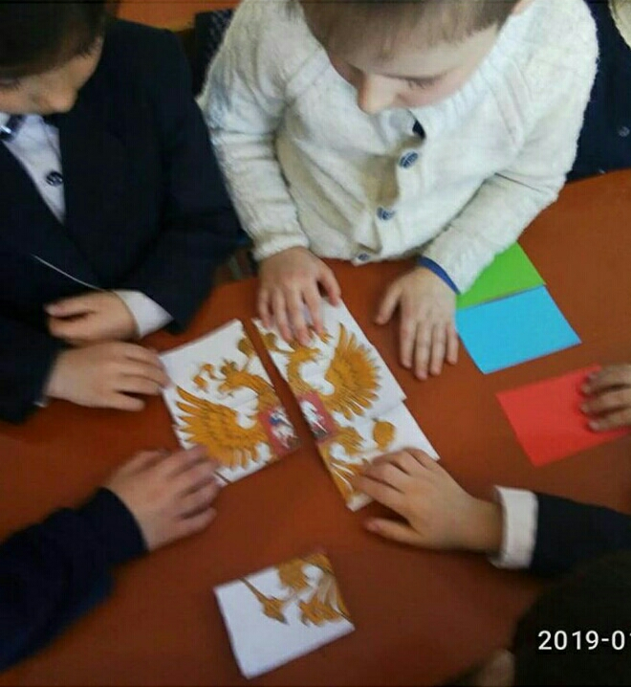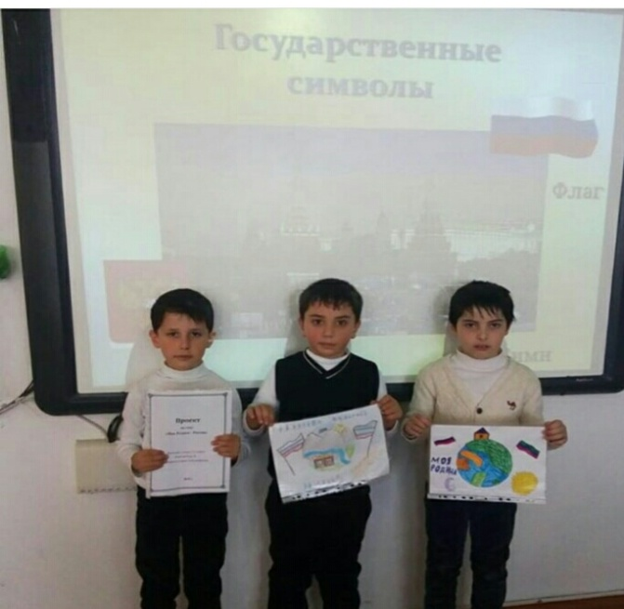

5. Итог урока.
Ребята, что у нас получилось?
- Расскажите, какую информацию содержит наш лист.
- Какие цели мы ставили перед собой?
- Как мы шли к цели? (отвечали на вопросы, смотрели презентацию, клеили , рисовали…)
- Что вы узнали о государственных символах России?
- Зачем знать символы?
- Где эти знания могут пригодиться?

IV.Рефлексия.
- Сегодня мы с вами познакомились с государственной символикой нашей Родины – России, и ее значением. Мне бы хотелось, чтобы вы всегда помнили, что вы - граждане великой страны, имеющей богатую и славную историю, чтили ее символы, гордились своей страной. Каждый из нас – частичка России. И от всех нас зависит будущее нашей Родины.
Помните: любить Россию надо не за то, что она велика, а за то, что она твоя Родина
- Дополните предложение « Теперь я знаю,что …»
. Слайд 15

